Programové prostriedky pre tvorbu aplikácií pre smartfóny

Andrej Šišila

Samuel Kasman

Vývojové prostredie

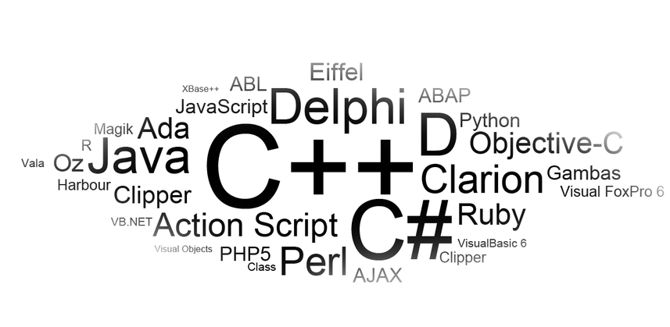Vývojové prostredie (skratka IDE, z anglického Integrated Development Environment) je software uľahčujúci prácu programátorov, väčšinou zamerané na jeden konkrétny programovací jazyk. Obsahuje editor zdrojového kódu, kompilátor, prípadne interpreter a väčšinou tiež debugger. Niektoré obsahujú systém pre rýchly vývoj aplikácií tzv. RAD, ktorý slúži pre vizuálny návrh grafického užívateľského rozhrania napr. Embarcadero RAD Studio. Pokiaľ sa jedná o nástroj pre objektovo orientované programovanie, môže tiež obsahovať object browser. Súhrn Vývojové prostredia sú navrhnuté tak, aby zvýšili produktivitu programátora pomocou previazaných komponentov s podobným užívateľským rozhraním. To znamená, že programátor nemusí toľkokrát prepínať medzi jednotlivými módmi ako pri použití individuálnych vývojových nástrojov. Žiaľ, IDE je zo svojej podstaty komplikovaným softvérom, vysoká produktivita sa prejaví až po získaní určitých skúseností. Spravidla je IDE určené pre konkrétny programovací jazyk, tak aby poskytovalo sadu vlastností, ktoré sa čo najviac prispôsobujú programovacím paradigmám daného jazyka. Okrem toho existujú aj viacjazykové vývojové prostredia, medzi ktoré zaraďujeme aj NetBeans. IDE obvykle predstavujú samostatný program, v ktorom prebieha celý vývoj aplikácií. Tento program poskytuje mnoho nástrojov pre vývoj, úpravu, preklad a ladenie softwaru. Cieľom IDE je zhrnúť schopnosti nástrojov programovacieho jazyka do takej ucelenej podoby, ktorá teoreticky znižuje čas potrebný k porozumeniu jazyka a zvyšuje produktivitu vývojára. V poslednej dobe sa zvyšuje záujem o vizuálne programovanie. Vizuálne IDE umožňujú užívateľovi vytvárať nové aplikácie premiestnením programovacích stavebných blokov alebo uzlov a vytvorením vývojových diagramov alebo blokových schém, ktoré sú ďalej preložené. Tieto diagramy bývajú často založené na UML (Unified Modeling Language). Podpora pre alternatívne jazyky je často poskytovaná prostredníctvom pluginov, ktoré môžu byť inštalované súčasne na rovnakom IDE. Napríklad Eclipse a Netbeans majú pluginy pre C/C++, Python, Ruby, alebo PHP a niektoré ďalšie jazyky.

Vývoj aplikácií pre iOS zariadenia

XCode

Hlavným programovacím jazykom pre vývoj aplikácii pre iOS je "ObjectiveC". Vývojové prostredie sa nazýva "XCode". Na získanie vývojového prostredia Xcode si treba kúpiť Mac a zaregistrovať sa ako vývojár na http://developer.apple.com/ipad/sdk. Stiahneme si Xcode z nášho účtu, nainštalujeme a môžeme začať. Ak chceme mať naše aplikácie zverejnené aj na AppStore, priplatíme si od 99 do 299 dolárov, s výnimkou študentov, ktorí tam môžu prispievať bezplatne. Po úvodných prípravách môžeme vytvoriť projekt. Po spustení vývojového prostredia Xcode 4 sa zobrazí úvodný dialóg, v ktorom aktivujeme voľbu na vytvorenie nového projektu.

Úvodný dialóg vývojového prostredia

Dialóg na vytvorenie nového projektu je rozdelený na dve časti. V ľavej časti volíte platformu, teda iOS alebo Mac OS X. K dispozícii je niekoľko typov šablón pre nový projekt, ponímaniu klasickej aplikácie sa najviac približuje šablóna Window Based Application. Dialóg na vytvorenie nového projektu Pri vytváraní nového projektu je dôležitý parameter platforma. Podľa toho, ako nastavíte parameter Device Family, môžete vytvárať buď univerzálne aplikácie, alebo aplikácie len pre iPhone/iPad s malým displejom, prípadne aplikácie pre iPad. Na písanie kódu aplikácií sa využíva programovací jazyk Objective-C, takže priaznivci C++ budú výhodu pri učení sa nového programovacieho jazyka.

Prvá aplikácia

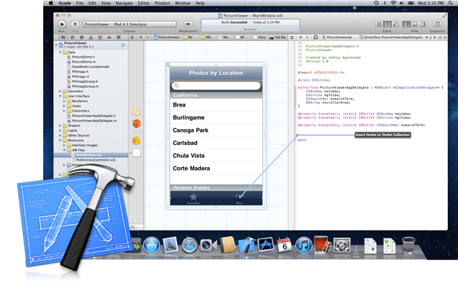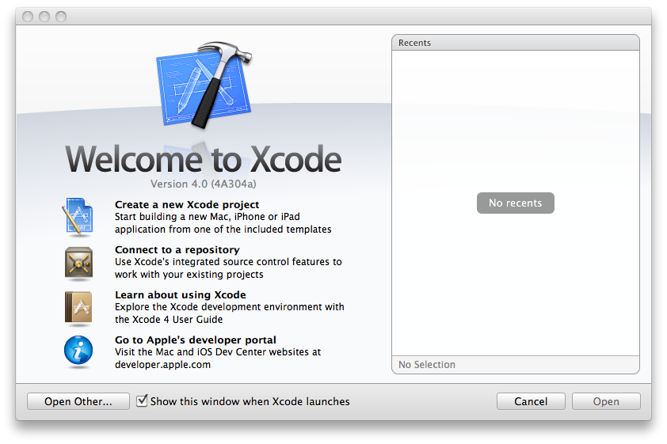Vývojové prostredie Xcode umožňuje sofistikovaný návrh používateľského prostredia aj intuitívnu tvorbu kódu aplikačnej logiky. Po vytvorení nového projektu si všimnite v pravej časti horného pása nástrojov skupinu ikon View. Zatlačením pravej a ľavej ikony zobrazíte pravé a ľavé bočné okno pracovnej plochy Xcode. Vľavo je implicitne zobrazený adresár projektu a vpravo hore vlastnosti a dole objekty . Najskôr sa oboznámte so štruktúrou projektu. Ak ste pri jeho vytváraní ponechali parameter Device Family nastavený na hodnotu Universal, vytvorili sa dva podadresáre. Jeden pre rozhranie iPhone a druhý pre iPad. V obidvoch adresároch sú implicitne tri súbory. Súbor s príponou .h obsahuje deklarácie, súbor s príponou .m aplikačný kód a v súbore s príponou .xib je definícia prvkov používateľského rozhrania. Tento súbor je vnútorne reprezentovaný ako dokument XML, no ak naň kliknete, aktivujete tým návrhové zobrazenie. Pri vizuálnom návrhu presúvate prvky z okna Object na plochu aplikácie. Spustenie aplikácie na emulátore či reálnom zariadení Aplikáciu môžete spustiť na emulátore, prípadne reálnom zariadení. Na veľmi realistickom emulátore môžete vyskúšať takmer všetky funkcie aplikácie vrátane zmeny orientácie displeja. Spustenie aplikácie na emulátore Aplikáciu môžete spustiť na emulátore, prípadne reálnom zariadení. Na vstavanom emulátore môžete vyskúšať takmer všetky funkcie aplikácie vrátane zmeny orientácie displeja.

Alternatíva - JAVA pre iOS?

Ak chceme navrhovať aplikácie pre tento operačný systém v prostredí inom než Xcode a na platforme inej než Mac, je to síce možné, má to však viaceré obmedzenia, pretože spoločnosť Apple oficiálne podporuje pre vývoj aplikácií iba Objective-C. Možností, ako sa neučiť nový programovací jazyk a použiť Windows, je viac než dosť, my si však vyberieme jednu, podľa nás tú najjednoduchšiu . Ak chceme vyvíjať aplikácie pre iPhone či iPad vo Windowse napr. v Jave, potrebujeme vývojové prostredie schopné pracovať s Java zdrojovým kódom, JRE a JDK, plugin, ktorý bude emulovať grafické prostredie iOS a zároveň, ktorý by preložil zdrojový kód napísaný v Jave práve do Objective-C. Na to nám slúži plugin zvaný "Codename One", ktorý je kompatibilný s NetBeans a Eclipse IDE. Stačí len napísať zdrojový kód v Jave. Ten sa odošle na kompiláciu vzdialeným Apple počítačom, ktoré po úspešnom spracovaní vytvoria súbor spúšťateľný na iOS zariadeniach. Poďme sa teraz podrobne pozrieť, ako vyzerá používateľské rozhranie NetBeans po nainštalovaní tohto pluginu.

Codename One

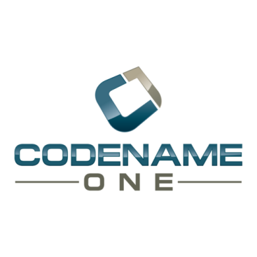Najviditeľnejšou zmenou je iPhone simulátor, ktorý sa spustí po kompilácií kódu. Vidíme na ňom, ako vyzerá naše GUI (Graphical User Interface), ktoré môžeme podľa potreby meniť napríklad zmenou pozadia alebo dizajnu prvkov z vopred nadefinovaných možností. Tento simulátor sa dá meniť v závislosti na tom, na akom operačnom systéme chceme aplikáciu spúšťať. Stačí si len z ponuky vybrať Android simulátor a uvidíme ten istý kód preložený pre zariadenia Android. To isté platí aj pre iné operačné systémy, ako napríklad BlackBerry OS čí Windows 8 Phone. Tiež sa dá displej v simulátore otáčať, čo nám pomáha zistiť, či sú jednotlivé prvky aplikácie správne umiestnené a zoradené, poprípade, či sú všetky viditeľné na obrazovke. V grafickej časti programu vidíme zoznam prvkov na obrazovke a ich vlastnosti: farbu, veľkosť, umiestnenie atď. Všetky zmeny, ktoré tu vykonáme sa v reálnom čase prejavia na spustenej aplikácií, takže okamžite vidíme, ako náš program vyzerá. V ďalšej časti máme ponuku štandardných komponentov (tlačidlo, textové pole, rozbaľovac ie menu a pod.). Nakoniec stačí kód odoslať na "Codename One build server" na kompiláciu. Našu hotovú aplikáciu si potom môžeme stiahnuť a nainštalovať do telefónu.

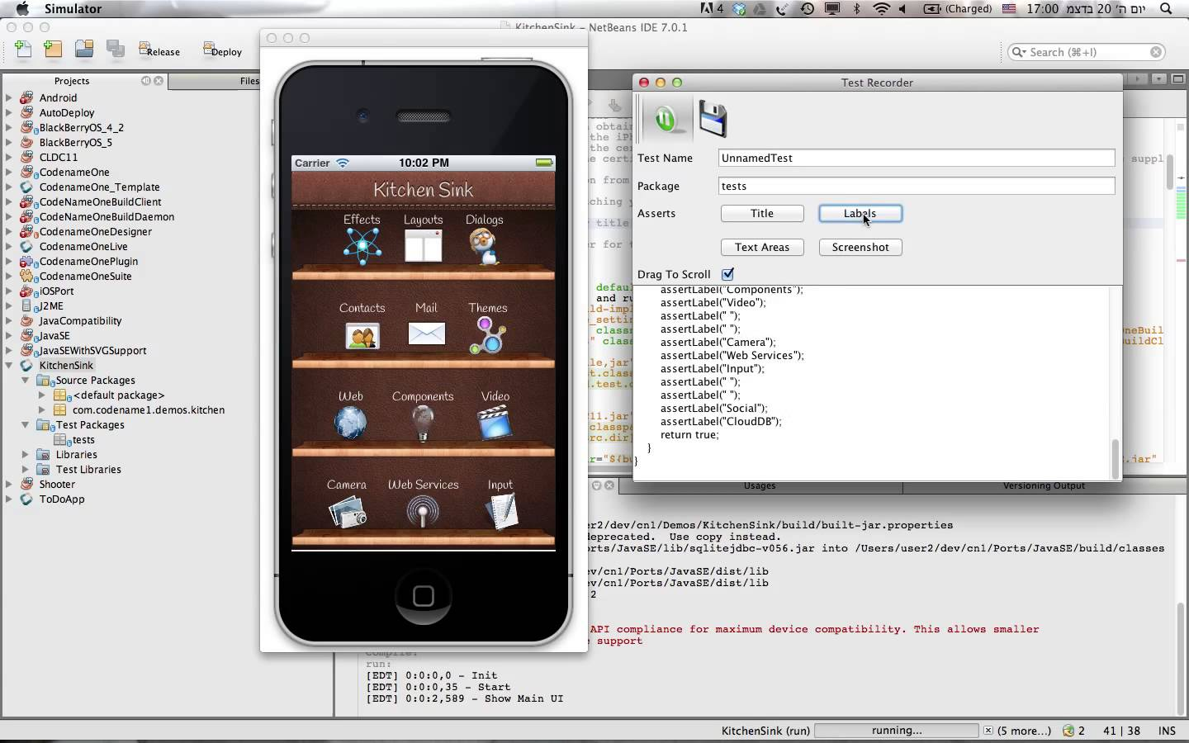

Vývoj aplikácií pre Android zariadenia

Android Studio

Android Studio je nové vývojárske prostredie navrhnuté pre tvorbu Android aplikácií, založené na softvéri IntelliJ IDEA. Programovacím jazykom pre vývoj aplikácií je Java, ktorým je napísané aj samotné Android Studio. Od júna 2013 je dostupné vo verzií „early access preview“, čo by sme mohli laickejšie nazvať aj beta verziou. Niektoré funkcie sú nekompletné alebo ešte nie sú implementované. Podobne ako veľmi obľúbené a rozšírené vývojárske prostredie prostredie Eclipse s ADT Pluginom (android development tools – vývojárske nástroje pre Android), ponúka Android Studio integrované vývojárske nástroje pre tvorbu aplikácii a ich debugging.

Funkcie

Z možností, ktoré sa dajú očakávať od IntelliJ, ponúka Android Studio: Podporu výstavby založenú na Gradle. Rýchle opravy a refactoring špecifický pre Android (technika zmeny štruktúry už napísaného tela kódu, ktorá mení vnútornú štruktúru kódu bez zmeny jeho vonkajšieho správania), nástroje Lint na optimalizáciu výkonu, použiteľnosti, kompatibility a riešenie mnohých iných problémov. ProGuard – zmenšuje, optimalizuje a „zatemňuje“ kód tým, že odstraňuje nepoužívané časti a premenováva triedy, polia a metódy významovo nejasnými názvami. Výsledkom tohto procesu menší .apk súbor, ktorý je ale oveľa zložitejší pre reverse engineering (proces objavovania technologických princípov zariadenia, objektu alebo systému prostredníctvom analýzy štruktúry, funkcií a operácií). ProGuard je teda veľmi užitočný napríklad pri licencovaní aplikácie ak požíva funkcie citlivé na bezpečnosť. Možnosti podpisovania aplikácie. Šablóny pre vytváranie bežných Android dizajnov a komponentov. Editor usporiadania s bohatou škálou funkcií, ktorý poskytuje funkciu drag-and-drop pre UI (user interface) komponenty, náhľady usporiadaní na viac obrazovkové konfigurácie a oveľa viac, od čoho sa dá očakávať výrazne vyššia efektivita práce. Vstavanú podporu pre Google Cloud Platform, čo uľahčuje integrovanie Google Cloud Messaging a App Engine ako komponenty na strane serveru.

Inštalácia Android Studia

Vývojárske prostredie Android Studio je dostupné pre Windows, Mac OS X aj pre Linux. Na oficiálnej stránke (developer.android.com) sa dá stiahnuť Android Studio balík ktorý obsahuje aj nástroje SDK (Software Development Kit). Dajú sa tu nájsť aj inštalačné návody pre rôzne operačné systémy a riešenia častých problémov ktoré môžu počas inštalácie nastať, ale aj užitočné tipy a rady pre bezproblémovú prevádzku.

### Prvý projekt

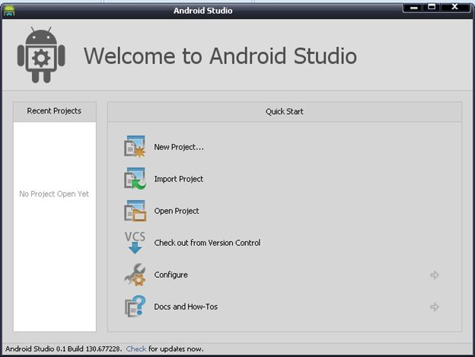Pri prvom spustení Android Studia vyskočí uvítacia obrazovka, ktorá ponúka hneď niekoľko možností ako začať. Pre vytvorenie novej aplikácie klikneme na New Project. Spustí sa sprievodca, ktorý nám pomôže vyrobiť náš prvý projekt použitím šablóny. Postupom času budeme možno potrebovať nainštalovať prídavné verzie Androidu pre emulátor a ďalšie balíčky ako Android Support Library. Na to použijeme SDK Manager, ktorý sa dá otvoriť z toolbaru Android Studia.

Vývoj aplikácií pre Windows Phone 8 zariadenia

Visual Sudio 2012 pre Windows Phone 8

Visual Studio IDE je integrované vývojové prostredie od spoločnosti Microsoft pre operačný systém Windows 8 pre vývoj aplikácií na Windows Phone 8. Výrazne užívateľovi pomáha pri práci a zjednodušuje vývoj aplikácií, vďaka čomu sa môžeme sústrediť viac na samotnú aplikáciu. Vytvorené aplikácie je možné testovať vďaka emulátoru, ktorý simuluje aplikáciu v reálnom prostredí tak, ako ju bude vidieť užívateľ.

Súčasti

Visual Studio ponúka Microsoft Blend for Visual Studio 2012, vďaka čomu môžeme vytvárať originálne užívateľské rozhrania. Používa sa k rozvoju konzoly a grafického používateľského rozhrania aplikácie (spolu s modelom Windows Forms), webových stránok, aplikácií a služieb pre všetky platformy podporované systémom Microsoft Windows, Windows Mobile, .Net Framework a iných. Visual Studio obsahuje editor kódu podporujúci technológiu IntelliSense, rovnako ako refaktoring kódu. Ďalšie vstavané nástroje patrí Forms Designer pre tvorbu GUI aplikácií, Web designer, Class 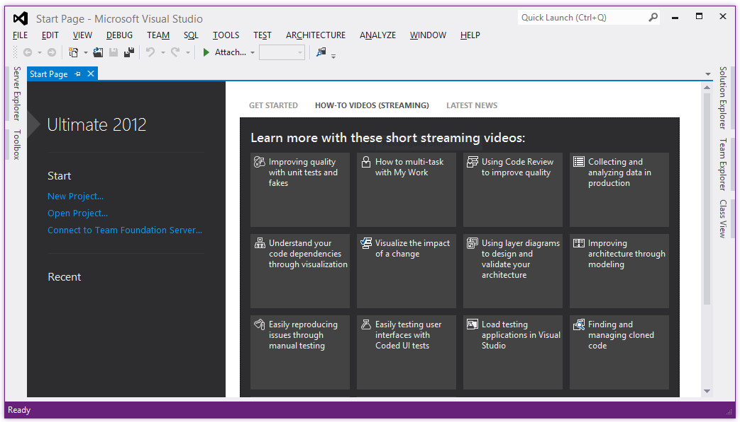Designer - dizajnér tried a návrhár databázovej schémy.

Rozšíriteľnosť

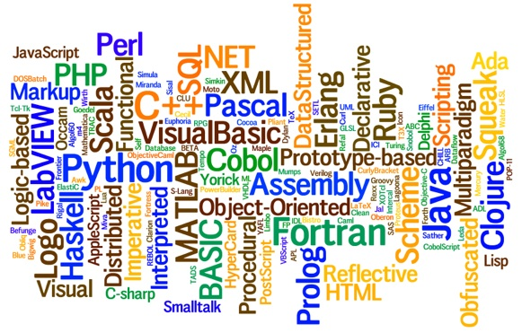Visual Studio podporuje rozširovanie svojej funkčnosti pomocou pluginov, ktoré zlepšujú užitočnosť prostredia takmer na každej úrovni - vrátane pridania podpory pre zdroje, riadiace systémy ( ako Subversion a Visual SourceSafe ) a pridávania nových sád nástrojov ako sú editory a Visual Designery pre jednotlivé oblasti jazykov. Visual Studio podporuje rôzne programovacie jazyky prostredníctvom jazykových služieb, ktoré umožňujú editor kódu a debugger pre podporu takmer akýkoľvek programovací jazyk v rôznej miere. Medzi jazy ky, s ktorým vie toto prostredie pracovať hneď od začiatku, patria C / C++, VB.NET, C# a F#. Podpora pre ďalšie jazyky, ako je Python či Ruby je k dispozícii prostredníctvom jazykových služieb, ktoré je možné aktovovať samostatne. Patria medzi ne XML / XSLT, HTML / XHTML, JavaScript a CSS. Tiež existujú aj alternatívy k Visual Studiu, ktoré poskytujú do istej miery obmedzené jazykové služby pre užívateľa ako napr. Microsoft Visual Basic , Visual J#, Visual C# alebo Visual C++. Spoločnosť Microsoft poskytuje " Express " vydanie svojej Visual Studio bez ďalších nákladov. Komerčná verzia Visual Studio spolu s vybranými minulej verzii sú k dispozícii zdarma pre študentov cez DreamSpark programu spoločnosti Microsoft.



Zdroje

<http://www.youtube.com/watch?v=l8MchBU9-h0> - opis používateľského prostredia NetBeans IDE s pluginom Codename One ("Codename One JavaOne Session Screencast")

<http://www.javaworld.com/javaworld/jw032013/130327opensourcejavaiphonetoolscompared.html> - Porovnanie nástrojov programovacieho jazyka Java pre vývoj aplikácií pre iOS

<http://www.itnews.sk/tituly/pc-revue/2011-10-03/c143550-vytvarame-aplikacie-pre-ios> - postup, ako vytvárať aplikácie pre iOS v prostredí XCode

<http://cs.wikipedia.org/wiki/V%C3%BDvojov%C3%A9_prost%C5%99ed%C3%AD> - definícia pojmu "vývojové prostredie"

<http://developer.android.com/sdk/installing/studio.html> - postup inštalácie Android Studia

<http://en.wikipedia.org/wiki/Android_Studio> - definícia a podrobnosti o prostredí Android Studio

<http://www.itnews.sk/spravy/produkty/2013-05-28/c156581-prvy-pohlad-na-vyvojove-prostredie-android-studio> - recenzia prostredia Android Studio

<http://blog.trifork.com/2013/08/06/developing-windows-phone-8-apps/> - možnosti vyvýjania aplikácií pre Windows Phone 8

Obsah

Vývojové prostredie 2

Vývoj aplikácií pre iOS zariadenia 3

XCode 3

Úvodný dialóg vývojového prostredia 3

Prvá aplikácia 4

Alternatíva - JAVA pre iOS? 5

Codename One 5

Vývoj aplikácií pre Android zariadenia 6

Android Studio 6

Funkcie 6

Inštalácia Android Studia 7

Vývoj aplikácií pre Windows Phone 8 zariadenia 7

Visual Sudio 2012 pre Windows Phone 8 8

Súčasti 8

Rozšíriteľnosť 8

Zdroje 9